新年伊始，分享给你这5件我坚持了5年的小事

只要一划过30岁这个节点，“光阴如梭，时光荏苒”就不再是小学生作文里的一句套路的开场白，而是玩真的了。

以前稀里糊涂地就把5年混过去了，现在恨不得把1年当成5年过。

越是感觉到时间过得快，我就越发珍惜当下可支配的时光，于是这几年，开始有意识地提醒自己每年都去完成一些事情。

其中有一些事情是我每年都会反复做，并且真的有帮助的。这些坚持下来的行动指引了我，让我在成为理想中的自己的路上，步伐又轻松了一点。

整理上一年度个人资产/负债表

之所以把这个提到第一点来说，是因为今年突然发现，财务规划太太太太太太重要了。

我以前也是月光+信用卡奴一族，总安慰自己年轻可以浪，但随着生活中桩桩件件把人逼到墙角的突发事件，我不得不开始自省：

第一， 随便挥霍不是因为你年轻耗得起，而是年轻阅历少不知道遇到事需要花钱却没钱的滋味多可怕。

第二， 生活中许多真正需要花钱的事项，比如储蓄、理财、替自己替父母买商业保险，才是真正能给人底气，过上好生活的根基。

而我长期选择性视而不见，以为有父母的庇护，钱都可以拿去吃喝玩乐。

第三， 虽然不做规划没让我落魄，但也阻碍了我循序渐进过上真正有品质的生活，因为只顾眼前享乐的无谓消耗太多，无法积累。

最后我发现，最好的解决方案就是像企业一样做个资产负债表。

这个过程刚开始不忍直视，因为你甚至会发现净资产是负值。但习惯之后却就会有心里有数的踏实感，哪怕现在是负的，也起码心里有底能啥时候扭转。

另外如果像我一样喜欢刷信用卡，还可以玩更刺激的：加总自己的年度信用卡账单。不是看实时欠款余额，而是把每月账单汇总，保证会吓得你立马注销。

比如我把去年的账单汇总发现光是旅游就刷掉了7W+，这显然超出我的能力范围，下一年必须得猛削。

但要是你不汇总就东拼西凑地把钱还上，保准会产生“我好像没花多少钱嘛”的幻觉，坑自己没商量。

找到自己年末过得一贫如洗的原因，明年遇到同样的陷阱至少可以清醒一点。

坚持做一件你认为有意义的事

小学生时代每个人都动笔过大作文：《记一件有意义的事》，但当时我们大概都没仔细想过到底什么是有意义的事。

现在真的是时候想想了，因为有意义，对人生来说太重要。

这个有意义，不是单纯指考过CPA/CFA，过司考这种难度高，对事业/人生有直接帮助的事(它们也很有意义，但不是此处想表达的)。

而是那些即便不能给你带来职业技能附加值、不能变现，你也依然愿意投入大量心血去做的事。

它不需要别人的知晓和认同，只在于自己发自心底的认同，比如做慈善、追寻梦想、挑战极限，每个人定义的“有意义”都不同。

比如2018年我因为兴趣考到市立博物馆做义务讲解员，虽然一年无偿服务96个小时，但能够帮助别人还能学东西，我觉得很有意义，而且出乎意料，它也带给我了一些机遇：

在博物馆做1年多志愿者的经历让朋友了解到我有这方面兴趣和知识储备，于是推荐我协助某博物馆研学机构做看展的公众号。虽然才刚起步，但这不也恰好迈出了梦想变现的第一步么？

毛姆说，“要记得在庸常的物质生活之上，还有更为迷人的精神世界，这个世界就像头顶上夜空中的月亮，它不耀眼，散发着宁静又平和的光芒。”

如果你被掩埋在庸常工作里死气沉沉，新生活不妨就着手做一件有意义的小事。它会带你从泥淖里一点点探出头来，从精神的高处携回一片白云，将蒙尘的内心擦拭得干净透亮。

研究一个你认可的成功的人

之所以要去研究一个成功的人，是因为我知道自己很普通。

我没有天赋异禀，也不是自小良师环绕左右指点迷津，父母有自己的眼界局限，也无法替我规划出闪亮的人生。

而这些，也是大多数普通人的状态。

所以走得更稳更远，就要先想清楚自己想成为怎样的人，再找些现成的榜样研究。分析榜样的得与失，以及成功路径，是任何人都可以获得、且代价较小的的探索方式。

最近我在研究被李敖称为“最聪明的女人”的台湾作家、主持人陈文茜，因为她有我想要活出的样子。

我买了她写的所有书，搜集所有跟她有关的新闻，正面负面的都看，听其他名人如何评价她，逐渐构筑起关于她的感性认识。

我订阅了她主播的新闻节目《文茜世界周报》，汇总她的视野焦点，嫁接她的人生经历，反复琢磨为什么她要放弃政坛？为什么她能具备如此宏大的国际化视野？为什么别人就是认可她的节目？

当然这只是我的研究方式，你也可以探索你的。

如果研究得足够深入，你会发现原来你想要成为的那些人之间总有某些共同优点或缺陷，能给你指示。

当然我也清楚人生不可复制，别人的经历并不能绝对帮我绕过弯路，走向成功，但它可以校准，可以在某个迷茫的十字路口提供一盏指路灯。

继续学习一种新的语言

在所有计划中，我坚持得最好的就是学语言，最要感谢的也是这个习惯。是它带我开启了一个个全新未知的世界，对无时无刻都需要新鲜感的人而言，他是一把能撬开无数宝藏的万能钥匙。

我本身很喜欢英语，后来又学德语、日语，虽不精通也一直垂死挣扎，找各种借口去强制使用，不愿放弃。

因为学语言的附加值太多了。

比如出国玩的时候总得和当地人交流，总有你手舞足蹈对方也get不了的时候。

有些异域文化你本来不懂，但是突然想到学过的某个单词，结合理解一下立刻明白了，那种小确幸的感觉别提有多爽了。

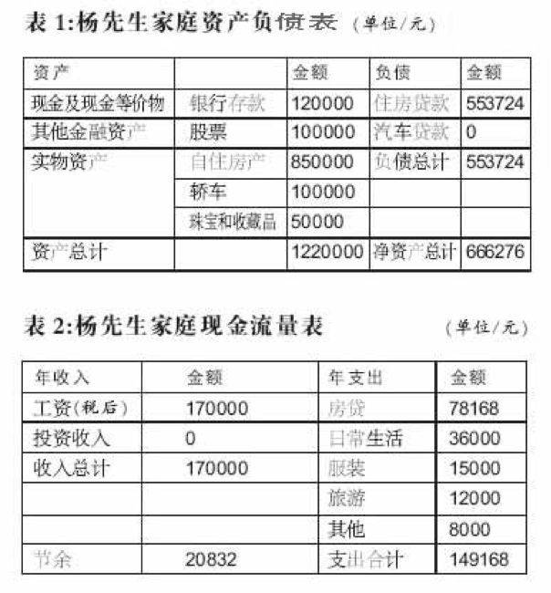

此外，语言学家Guy Deutscher认为，语言习惯是从小养成的，所以会很自然地超越语言本身融入思维习惯，从而影响人的经验，感知，情感，记忆等等。

经济学家Keith Chen证实了这个观点。

他分析了76个国家的数据，发现那些缺少未来时态的语言使用者(Futureless languages，比如中国)总是用现在时描述事实，更倾向于储蓄并作出适用当下的决定。

而未来时态语言使用者(Futured Languages，比如英国国家)则不同。

所以多掌握一门语言，也是多拥有一种思维工具，它可以让我的思维更活跃。

所谓好处多多，其乐无穷。

做一件让你害怕的事

5年前我还是个敢从银行裸辞的小太妹，现在却连跟领导发信息请假都要琢磨半小时掂量措辞，虽然变成熟不是坏事，但心里还是会遗憾，想念那个“勇”字。

年纪渐长，越发感觉到做这件事的必要性，因为我的少年意气在一天天枯萎。

因为当生活挫折不断增加，人的心量会出于自保而收缩，舒适区变窄，世界变小，最终把自己装在套子里封闭起来，跟这个世界隔绝，很可怕。

我意识到这个现状，是在经历跟相处多年的男友分手、父母退休、长辈身体状况下滑之后。

你会发现：

失去了物质支撑、情感支撑后的自己一文不名、孤苦伶仃，哪怕曾经觉得很不满意的工作也变成唯数不多可抓住的救命稻草，好像就要对“这辈子就这样了”这件事屈服了。

这就是为什么，我会强迫自己每年至少做一件让自己害怕的事。

虽然自然规律无法抵抗，但也要尽全力人工干预：做些事情提醒自己，“你曾是少年”。

To love, as if you’ve never hurt.

去跟不敢面对曾对其犯下错误的人道歉，去骂曾伤害你让你憋屈怒火的讨厌朋友，去争取一直觉得自己不配拥有的，去打破害怕的感觉。

写在最后

以上这几件事是我每年都坚持做，并且自己觉得特别有用的。但如果你问我，做了这些事能不能就变得很厉害？那肯定也没有。

事实上我还是会经常觉得生活一团糟，自己是个废柴。但是如果不做这些事，我大概早就被生活按在地上反复摩擦，爬不起来了。

因为做了这些事，回想起一整年的时光，还会有些韵味和眷恋，能看见自己的成长，也能看见自己的微弱力量在发光，能感觉到生活的趋势总体向上。

辞旧迎新，希望我们每个人的2020又能比去年精致一些，越来越像自己喜欢的模样。

希望2020年末时，你也能喜欢这一整年的自己。